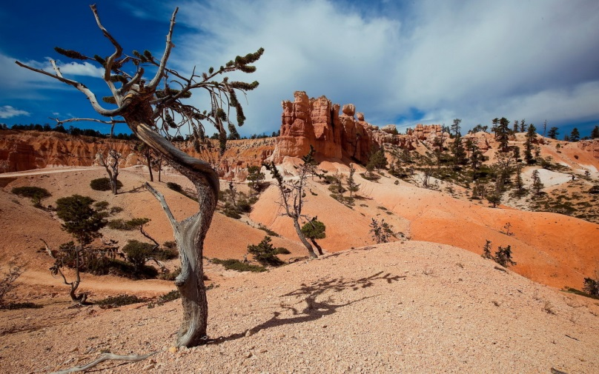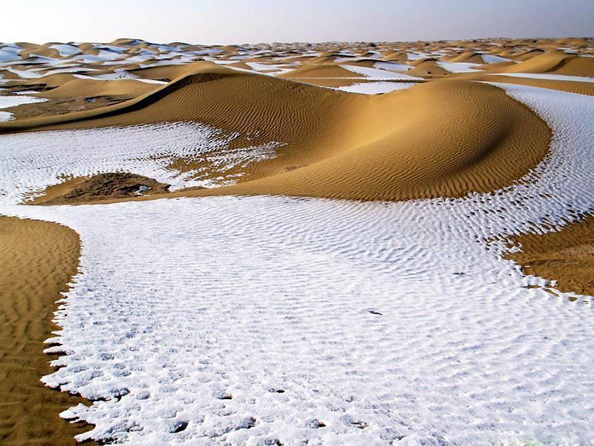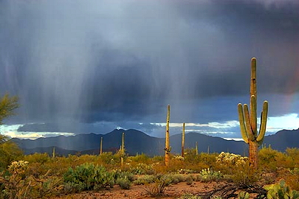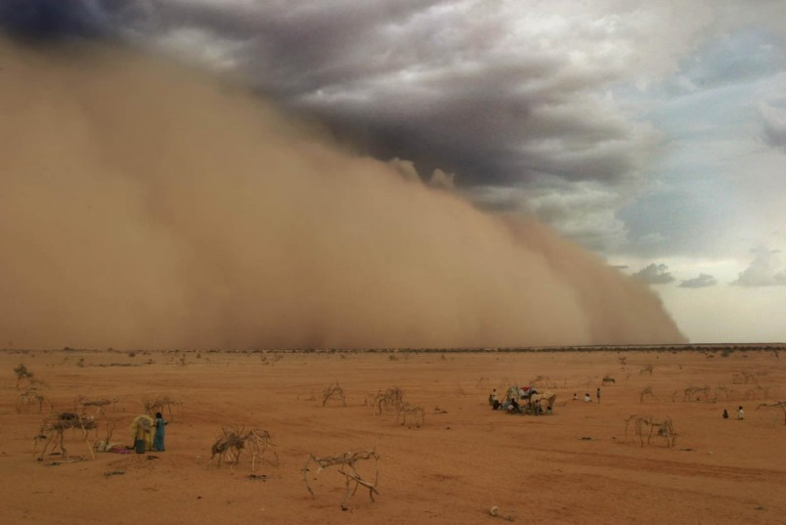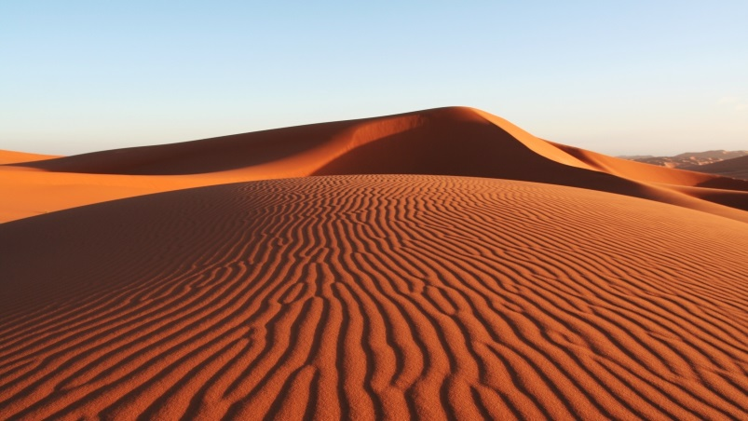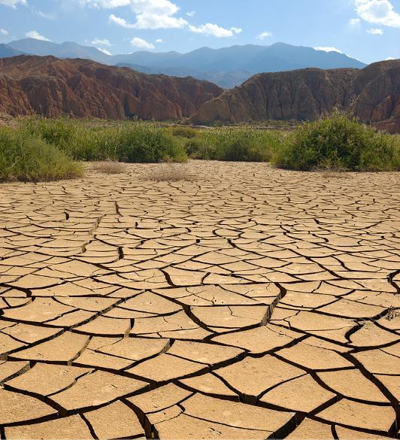

Группа №1 «Географы» рассказывают и показывают на карте о географическом положении природной зоны, об особенностях климата зоны пустынь.

**Внимательно прочитайте текст и подготовьте краткое сообщение. Под фотографиями сделайте подписи.**

***Воспользуйтесь толковым словарём.***

ПУСТЫНЯ-это ___________________________________________________________________________________________________________________________________________________________________________________________________________.

В России пустыни занимают небольшую площадь – по берегам Каспийского моря, к западу и востоку от низовья Волги. Это Прикаспийские  
пустыни в Республике Калмыкия и часть в Предкавказье на севере Дагестана  
- Ногайские пустыни. Это южная природная зона, которая на карте обозначена оранжевым цветом. Пустыня находятся в умеренном поясе. (показать на карте)

Поверхность пустыни равнинная с холмами  из песка. Пустыни бывают песчаные и глинистые. Встречаются и участки глинистой пустыни на ровном месте. Их называют **«такыр»**. Песочные холмы называются **«барханы»**. Они постоянно передвигаются с места на место благодаря сухим и горячим ветрам – **суховеям**. Высота барханов может достигать около 50 метров. Двигаясь, барханы могут засыпать дороги, поля, селения. Остановить их может растительность, скрепляющая своими корнями пески и ослабляющая силу ветра. Местами в пустыне можно встретить пышную растительность с небольшими водоёмами или колодцами. Это **оазисы**.

 Лето в пустыне жаркое: поверхность земли нагревается до 70 градусов тепла, а в тени выше 40 градусов. А ночью прохладно, поэтому песок и глина быстро остывают. Зима по сравнению с летом суровая: температура опускается до -12 градусов. Зима длится 2-3 месяца. Осадков выпадает мало, иногда за лето не выпадет ни капли дождя.

Рек в пустыне мало. А те, что протекают через пустыню, берут начало высоко в горах, некоторые реки имеют истоки, но не имеют устьев и теряются в песках, притоков они не имеют, вот почему человек, побывавший в пустынях,  начинает ценить воду.

**Вывод:** Пустыня – это огромное почти безжизненное пространство около __________________

моря и в низовье реки _________ . Два вида пустынь: ______________ и _________________. В Пустыне Солнце поднимается ________ над горизонтом и почти никогда ___________________ облаками. Пасмурный день –________ явление.

Зимой в пустыне осадков выпадает ______ . Снеговой покров ___________ и часто __________ ветрами. Зима __________ (2-3 мес.) и _________ (до – 12ºс).

Лето _______ и _______ (до + 45ºс). Песок прогревается до ______. В пустыне всего два времени года _______ и ______.

**Слова для выбора:** высоко, не закрывается, редкое, глинистые, песчаные, мало, небольшой, сметается, короткая, суровая, долгое, жаркое.

Обширное, обычно ______________ пространство со скудной __________________ или вовсе без неё.

Южнее степей. Около _____________ моря, в низовье реки _________. До юга Восточной Сибири. На территории Казахстана – пустыни Каракумы и Кызылкумы. Песчаные и __________. Оазисы и барханы.

Зима _______ (2-3 мес.) и _______ (-20) Осадков _____, снег сметается ветрами.

Лето ________ и _______ (+45). Песок прогревается до ______.

Два времени года: _____________. Мало пасмурных дней.

Обширное, обычно безводное пространство со скудной растительностью или вовсе без неё.

Южнее степей. Около Каспийского моря, в низовье реки Волги. До юга Восточной Сибири. На территории Казахстана – пустыни Каракумы и Кызылкумы. Глинистые и песчаные. Оазисы и барханы.

Зима короткая (2-3 мес.) и суровая (-20) Осадков мало, снег сметается ветрами.

Лето долгое и жаркое (+45). Песок прогревается до +80.

Два времени года: зима и лето. Мало пасмурных дней.